HPE MSA základní instalace a implementace diskového úložiště
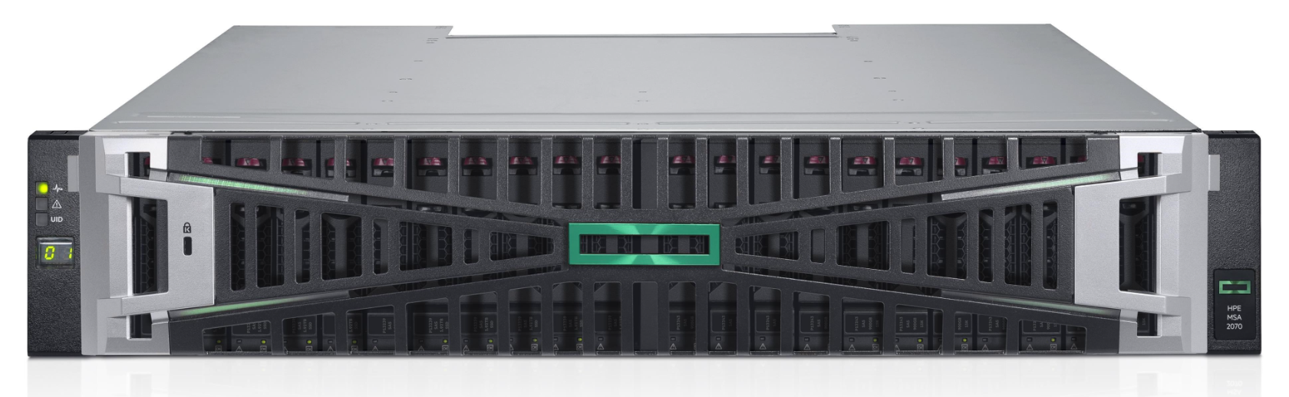Popis
Základní instalace a implementace diskového úložiště HPE MSA a jeho připojení k max. 3 hostům.
Služba obsahuje:
- Projektový management – činnosti zahrnuté ve všech službách včetně doplňkových služeb
  - zahájení, plánování, provádění a ukončení projektu, včetně koordinace zdrojů, dodávek a komunikace se zúčastněnými stranami
- Předinstalační služby a příprava
  - konzultace a získání informací o stávajícím stavu infrastruktury
  - ověření stavu a připravenosti IP/FC SAN infrastruktury
  - ověření konektivity a dostupnosti potřebných síťových/SAN portů
  - ověření umístění do racku a dostupnosti odpovídajícího napájení
  - kontrola připravenosti host serverů pro připojení k diskovému poli HPE MSA
  - pomoc s přístupem k HPE portálu, licencím a aktivací příslušných funkcí HPE MSA
- HW montáž diskového pole HPE MSA
  - montáž jednoho diskového pole HPE MSA, případně jeho expanzního boxu, do předem připraveného prostoru v racku
  - připojení napájení a datové/SAN konektivity
- Instalace a konfigurace HPE MSA
  - základní instalace a konfigurace jednoho diskového pole HPE MSA
  - konfigurace management rozhraní
  - konfigurace řadičů a základních systémových parametrů
  - konfigurace diskových skupin
  - vytvoření požadovaných virtuálních disků
  - nastavení základních parametrů přístupu host serverů k úložišti
  - konfigurace redundantních datových cest dle použité SAN infrastruktury
- Připojení host serverů
  - připojení a konfigurace max. 3 host serverů
  - konfigurace přístupu host serverů k diskovému poli HPE MSA
  - namapování požadovaných virtuálních disků na jednotlivé hosty
  - základní kontrola dostupnosti a funkčnosti prezentovaných virtuálních disků
- Kontrola redundance a funkčnosti
  - kontrola nastavení a ověření funkčnosti redundantního připojení SAN infrastruktury
  - ověření dostupnosti diskového úložiště z připojených host serverů
  - základní kontrola failoveru redundantních datových cest
- Dokumentace
  - zpracování a předání stručné dokumentace implementovaného řešení
  - dokumentace základní konfigurace HPE MSA, připojení hostů a SAN konektivity
- Zaškolení a předání
  - základní zaškolení obsluhy
  - předání informací o implementovaném řešení, základní správě a kontrole stavu HPE MSA
- Registrace
  - registrace HPE MSA na HPE portál/support, pokud je tato služba součástí dodávky a jsou k dispozici potřebné údaje zákazníka

